総務委員会資料
令和５年９月２６日
総務部人事課

－ I・メッセージ－ ３６０°フィードバックの試行実施について

区では今年度から人材育成の一環として、360°フィードバック（360°評価）を試行実施します。部下や同僚からフィードバックを受けることで新たな気づきを得て自己成長につなげること、上司や同僚にフィードバックを行うことで周囲の人への理解を深めることを目的とします。「Ｉ・メッセージ」という名称で、フィードバックを行う文化を浸透させるために、まずは長所にフォーカスしたメッセージのやり取りからスタートします。

１． I・メッセージ（３６０°フィードバック）について
区では３６０°フィードバックの多角的な視点に加え、各職員（“I”）が愛（“I”）のこもったポジティブなメッセージを送ることにより、自己成長や周囲の人への理解を促す「I・メッセージ」という新制度を実施します。
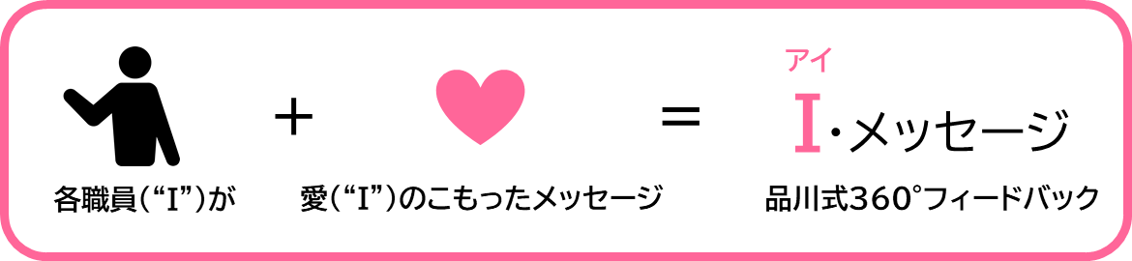

2. 企業・他自治体で実施する360°評価との比較
企業・他自治体で実施する360°評価は、短所についても指摘を行うことで本人の気づきを促し、自己成長につなげることを目的としています。しかし、短所の指摘を素直に受け止めて成長につなげるには、お互いにどんなことでも言い合えるような文化が組織内に予め根付いていなければなりません。そこで品川区ではそのような環境づくりのために、まずは長所にフォーカスしたメッセージのやり取りからスタートしていきます。

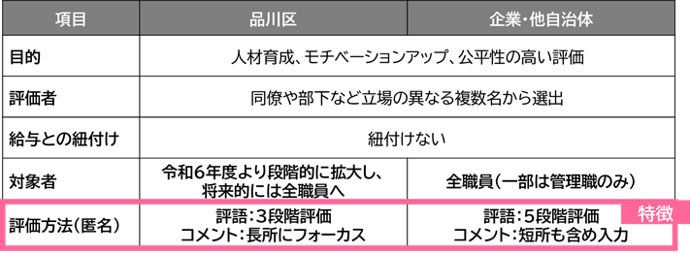

3． I・メッセージを実施する目的と目指す姿
長所にフォーカスしたメッセージのやり取りを通して、職場内にフィードバックを行う文化を根付かせ、最終的には360°フィードバックを通して職員同士がお互いに頑張りを認め合うことができ、自分の伸びしろに気がついて、自ら成長していくことができるようになることを目指します。
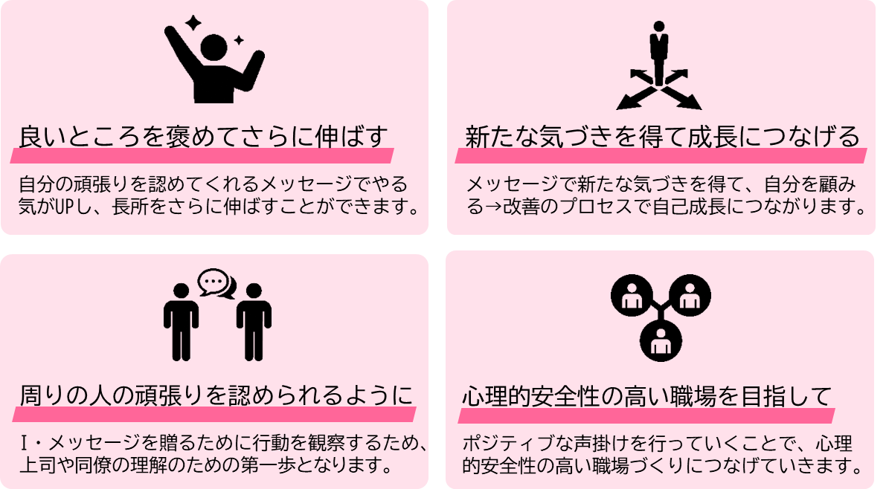

4． 対象者（I・メッセージを受け取る職員）および回答者（I・メッセージを送る職員）
常勤の一般職に属する全職員（臨時的任用職員を含む）、および再任用短時間勤務職員
ただし、次の職員を除きます。
（１）会計年度任用職員
（２）条件付採用期間中の職員
（３）基準日時点において、産前産後休暇、育児休業、病気休暇、休職等の職員
（４）その他、実施が困難であると想定される職員

【令和５年度試行実施にあたっては、以下の所属の職員に限定して実施】
（１）総務部総務課（一般職員から課長へのフィードバック）
（２）総務部人事課（一般職員から課長へのフィードバック、一般職員同士のフィードバック）
（３）総務部経理課（一般職員から課長へのフィードバック）
※区長および総務部長も、総務部管理職からのフィードバックを実施します。

5． 実施期間及び基準日
令和５年９月１３日～令和５年９月３０日（基準日：令和５年９月１日）

6． 実施方法
回答者は対象者の「能力」「態度」「業績」に関する１０個の項目に対して、メッセージを贈ります。メッセージは選択式（必須）、入力式（任意）の２種類に分かれ、対象者に最も当てはまるメッセージを選択、入力します。
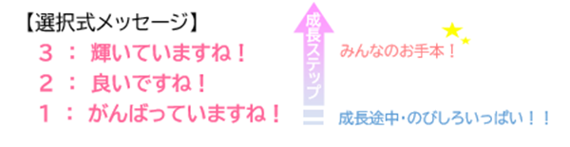
入力式メッセージについては、成長につながる温かいメッセージを記入します。
（例）◆報告・連絡・相談ができている人に対して
「必ず報・連・相をしています。迅速に状況が把握でき、私は助かっています。」
◇報告・連絡・相談がうまくできていない人に対して
「なるべく早めに報・連・相をしてくれると、私も対応しやすいので助かります。」

※将来的にはシステムの導入を予定しておりますが、令和５年度の試行実施にあたっては、グループウェアのアンケート機能を使用します。

7． 振り返り
I・メッセージ実施後、人事課より対象者と対象者の上司に集約したメッセージを通知します。まずは対象者自身で振り返ること、その後上司とともに振り返り、気付けなかった強みや弱み、同僚や部下からの視点と、上司からの視点の違いを意識しながら、振り返りを行います。
※不適切な内容であると判断した場合には、対象者および上司にメッセージ内容の通知を行わないことがあります。

8． 匿名性の担保
I・メッセージの実施にあたっては対象者に回答者が特定されることはありません。

9． その他
令和５年度は試行実施期間とし、令和６年度の本格実施に向けて制度の改善を図ります。実施の過程や状況等については、随時庁内にお知らせいたします。現時点では令和６年度に全管理職の実施、令和７年度以降に一般職員への実施拡大を検討しております。

